2014年普通高等学校招生全国统一考试（安徽卷）
数学（理科）
本试卷分第Ⅰ卷和第II卷（非选择题）两部分，第Ⅰ卷第1至第2页，第II卷第3至第4页。全卷满分150分，考试时间为120分钟。

参考公式：
如果事件A与B互斥，那么
如果事件A与B相互独立，那么
第Ⅰ卷（选择题 共50分）
- 选择题：本大题共10小题，每小题5分，共50分。在每小题给出的四个选项中，只有一项是符合题目要求的。
- 设是虚数单位，表示复数z的共轭复数，若，则
（A）-2 （B）-2i
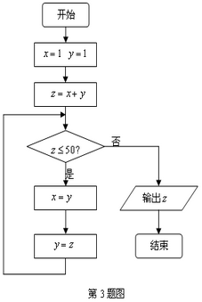
（C）2 （D）2i
（2）“x＜0”是的
（A）充分不必要条件
（B）必要不充分条件
（C）充分必要条件
（D）既不充分也不必要条件
（3）如图所示，程序框图（算法流程图）的输出结果是
（A）34
（B）55
（C）78
（D）89
(4) 以平面直角坐标系的原点为极点，x轴的正半轴为极轴，建立极坐标系，两种坐标系中取相同的长度单位。已知直线l的参数方程是$\begin{aligned}\left\{x=t+1, | \right.\end{aligned}$ (t为参数)，圆C的极坐标方程是$ρ=4\text{cos}θ$,则直线l被圆C截得的弦长为
（A）$\sqrt{\text{14}}$ （B）2$\sqrt{\text{14}}$
（C）$\sqrt{2}$ （D）2$\sqrt{2}$
（5）x , y满足约束条件$\begin{aligned}\left\{x+y−2≤0, | \right.\left\{x−2y−2≤0, | \right.\end{aligned}$若z=y-ax取得最大值的最优解不唯一，则实数a的值为
（A）$\frac{1}{2}$ 或-1 （B）2或$\frac{1}{2}$
（C）2或1 （D）2或-1
（6）设函数f(x)（x∈R）满足，当0≤x≤π时，，则$f(\frac{\text{23}π}{6})$=
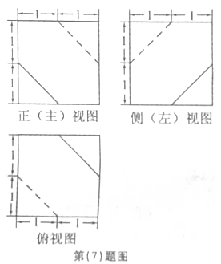
（A）$\frac{1}{2}$ （B）$\frac{\sqrt{3}}{2}$
（C）0 （D）$−\frac{1}{2}$
（7）一个多面体的三视图如图所示，则该多面体的表面积为
（A）$\text{21}+\sqrt{3}$ （B）$\text{18}+\sqrt{3}$
（C）21 （D）18
（8）从正方体六个面的对角线中任取两条作为一对，其中所成的角为60°的共有
（A）24对 （B）30对
（C）48对 （D）60对
（9）若函数f(x)=| x+1 |+| 2x+a |的最小值为3，则实数a 的值为
（A）5或8 （B）-1或5
（C）-1或 -4 （D）-4或8
（10）在平面直角坐标系中，已知向量啊a , b , | a | = | b | = 1 , a·b = 0,点Q满足$\vec{\text{OQ}}$=$\sqrt{2}$( a + b ).曲线C={ P |$\vec{\text{OP}}$ =acos$θ$ + bsin$θ$ ,0$θ$<2$π$},区域$Ω$={ P | 0 < r| $\vec{\text{PQ}}$ | R , r < R },若C$Ω$为两段分离的曲线，则
（A）1 < r < R <3 （B）1 < r < 3 R
（C）r 1 < R <3 （D）1 < r < 3 < R

2014普通高等学校招生全国统一考试（安徽卷）
数 学（理科）
第Ⅱ卷（非选择题 共100分）
考生注意事项：
请用0.5毫米黑色墨水签字笔在答题卡上作答，在试题卷上答题无效。
二.填空题：本大题共5小题，每小题5分，共25分。把答案填在答题卡的相应位置。
（11）若将函数$f(x)=\text{sin}(2x+\frac{π}{4})$的图像向右平移$ϕ$个单位，所的图像关于y轴对称，则$ϕ$的最小正值是 .
（12）数列$\left\{a_{n}\right\}$是等差数列，若a₁+1,a₃+3,a₅+5构成公比为q的等比数列，则q= .
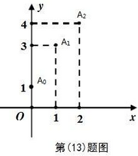
（13）设ａ≠０，ｎ是大于１的自然数，${\left(1+\frac{x}{a}\right)}^{n}$的展开式为$a_{0}+a_{1}x+a_{2}x^{2}+⋯a_{n}x^{n}\text{.}$若点A_{i}(i，a_{i})(i=0,1,2)的位置如图所示，则a= ．
（14）若F₁，F₂分别是椭圆E：$x_{2}+\frac{y^{2}}{b^{2}}=1$（0<b<1）的左、右焦点，过点F₁的直线交椭圆E于A、B两点.若$\left|{\text{AF}}_{1}\right|=3\left|F_{1}B\right|$，${\text{AF}}_{2}⊥x$轴，则椭圆E的方程为 .
（15）已知两个不相等的非零向量a，b，两组向量x₁，x₂，x₃，x₄，x₅和y₁，y₂，y₃，y₄，y₅均由2个a和3个b排列而成.记S=x_{1`}y₁+x_{2`}y₂+x_{3`}y₃+x_{4`}y₄+x_{5`}y₅，S_{min}表示S所有可能取值中的最小值.则下列命题正确的是 （写出所有正确命题的编号）.
①S有5个不同的值
②若a⊥b，则S_{min}与$\left|a\right|$无关
③若a∥b，则S_{min}与$\left|b\right|$无关
④若$\left|b\right|>4\left|a\right|$，则Smin>0
⑤若$\left|b\right|=2\left|a\right|$，Smin=$8{\left|a\right|}^{2}$，则a与b的夹角为$\frac{π}{4}$
三、解答题：本大题共6小题，共75分.解答应写出文字说明、证明过程或演算步骤.解答写在答题卡上的指定区域内.
（16）（本小题满分12分）
设△ABC的内角A,B,C所对边的长分别是a,b,c,且b=3,c=1,A=2B.
（Ⅰ）求a的值；
（Ⅱ）求$\text{sin}\left(A+\frac{π}{4}\right)$的值.
- （本小题满分 12 分）
甲乙恋人进行围棋比赛，约定先连胜两局者直接赢得比赛，若赛完 5 局仍未初相连胜，则判定获胜局数多者赢得比赛。假设每局甲获胜的概率为 $\frac{2}{3}$，乙获胜的概率为$\frac{1}{3}$，各局比赛结果相互独立。
（Ⅰ）求甲在 4 局以内（含 4 局）赢得比赛的概率；
（Ⅱ）记 X 为比赛决出胜负时的总局数，求X的分布列和均值（数学期望）。
- （本小题满分 12 分）
设函数$\int{（x）}$=1+（1+ a）X-$x^{2}$-$x^{3}$ ，其中 a > 0 .
（Ⅰ）讨论 $\int{（x）}$在其定义域上的单调性；
（Ⅱ）当x $∈$[0,1] 时，求$\int{（x）}$取得最大值和最小值时的x 的值。

- （本小题满分 13 分）
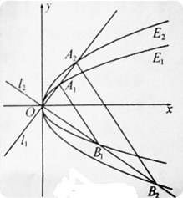
如图，已知两条抛物线和，过原点的两条直线和，与分别交于两点，与分别交于两点。
（Ⅰ）证明：
（Ⅱ）过作直线（异于，）与分别交于两点。记与的面积分别为求的值。
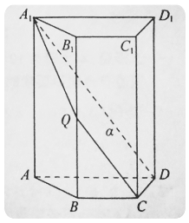
- （本小题满分 13 分）
如果，四棱柱中，底面ABCD。四边形ABCD为梯形，AD // BC，且AD = 2BC . 过 三点的平面记$α$，与$α$的交点为.
（Ⅰ）证明：Q为的中点；
（Ⅱ）求此四棱柱被平面$α$所分成上下两部分的体积之比；
（Ⅲ）若，梯形ABCD的面积为6，求平面$α$与底面ABCD所成二面角的大小。
- （本小题满分 13 分）
设实数，整数
（Ⅰ）证明：当且时，；
（Ⅱ）数列满足，，证明：

参考答案
一、选择题：
1.C 2.B 3.B 4.D 5.D 6.A 7.A 8.C 9.D 10.A
二、填空题：
11. 12. 1 13. 3 14. 15. ②④
三、解答题：
16.（本小题满分12分）
解：
（Ⅰ）因为，所以
由正、余弦定理得
因为，所以
（Ⅱ）由余弦定理得
由于，所以
故
17.（本小题满分12分）
解：用A表示“甲在4局以内（含4局）赢得比赛”，表示“第局甲获胜”， 表示“第局乙获胜”，则
（Ⅰ）
（Ⅱ）的可能取值为2，3，4，5
故的分布列为
 | 2 | 3 | 4 | 5
18.（本小题满分12分）
解：
（Ⅰ）的定义域为
令，得
所以
当或时，；当时，
故在和内单调递减，在内单调递增。
（Ⅱ）因为，所以
① 当时，
由（Ⅰ）知，在[0，1]上单调递增。
所以在和处分别取得最小值和最大值
② 当时，
由（Ⅰ）知，在上单调递增，在上单调递减
所以在处取得最大值
又，所以
当时，在处取得最小值；
当时，在处和处同时取得最小值；
当时，在处取得最小值。
19.（本小题满分13分）
（Ⅰ）证：设直线的方程分别为，则
由 得
由 得
同理可得
所以，
，
故，所以
（Ⅱ）解：由（Ⅰ）知，同理可得，，
所以
因此
又由（Ⅰ）中的知
故
20.（本小题满分13分）
（Ⅰ）证：因为，
所以平面平面
从而平面与这两个平面的交线相互平行，即
故与的对应边相互平行，于是
所以，即为的中点。
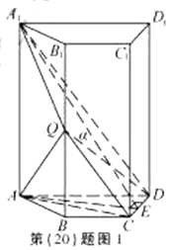
（Ⅱ）解：如第（20）题图1，连接，设，梯形的高为，四棱柱被平面所分成上下两部分的体积分别为和，，则
所以
又
所以
故
（Ⅲ）解法一：如第（20）题图1，在中，作，垂足为，连接
又，且
所以平面，于是
所以为平面与底面ABCD所成二面角的平面角
因为，所以
又因为梯形ABCD的面积为6，，所以
于是
故平面与底面ABCD所成二面角的平面角的大小为
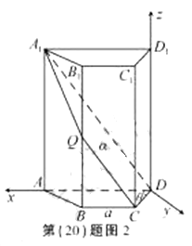
解法二：如第（20）题图2，以D为原点，分别为轴和轴正方向建立空间直角坐标系，
设
因为，所以
从而
设平面的法向量
由得，
所以
又因为平面ABCD的法向量，
所以
故平面与底面ABCD所成二面角的平面角的大小为
21.（本小题满分13分）
（Ⅰ）证：用数学归纳法证明
（1）当时，，原不等式成立。
（2）假设时，不等式成立
当时，
所以时，原不等式成立。
综合（1）（2）可得当且时，对一切整数，不等式均成立。
（Ⅱ）证法一：先用数学归纳法证明
（1）当时由假设知成立。
（2）假设时，不等式成立
由易知
当时
由得
由（Ⅰ）中的结论得
因此，即
所以，当时，不等式也成立。
综合（1）（2）可得，对一切正整数，不等式均成立。
再由得，即
综上所述，
证法二：设，则，并且
由此可见，在上单调递增，因而当时
（1）当时由，即可知
并且，从而
故当时，不等式成立。
（2）假设时，不等式成立，则
当时，即有
所以当时原不等式也成立。
综合（1）（2）可得，对一切正整数不等式均成立。

